РОДНОЕ ПОДМОСКОВЬЕ.
РЕКИ ХОТЬКОВО: ВОРЯ И ПАЖА.
Хотьково раскинулось в междуречье Вори и Пажи, это наши драгоценные водные артерии, бассейны которых начали осваиваться человеком в каменном веке. Люди поселялись в долинах рек, на возвышенностях в речных поймах, на высоких местах в речных излучинах, а позже и на суходолах, по склонам речных террас.
Воря
Название реки Вори по происхождению балтское. Хозяйственная и экономическая жизнь людей была связана с рекой.
Воря - левый приток Клязьмы, образуется у д. Думино, протекает через о. Озерецкое, после которого теряется в болоте, и русло оформляется в нескольких километрах от озера. Широкая луговая пойма начинается со среднего течения.
Река неглубокая, но в половодье уровень может повышаться на 3 м. Ширина не превышает 3-4 м, кроме некоторых участков. Под железнодорожным мостом ширина воды 10-12 м. Ниже моста в долине лежат заливные луга и небольшие осоковые и кустарниковые болотца.
Река Воря близ деревни Быково
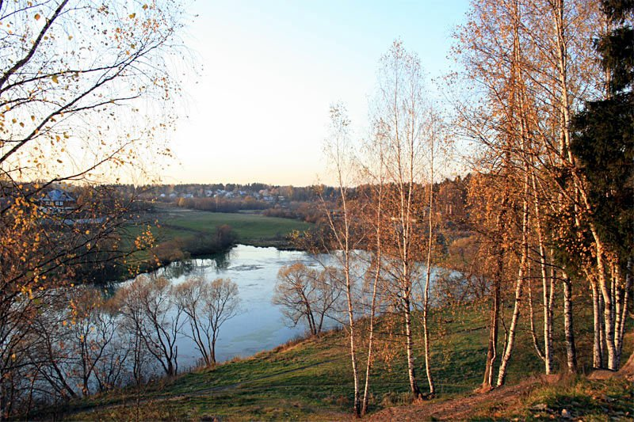
Берега Вори покрыты то лесами, вплотную подходящими к реке (в которых в прежние времена водились бобры, выхухоль, лисы, барсуки, хорьки, зайцы, ласки, белки, горностаи, тетерева, рябчики, вальдшнепы, куропатки, глухари), то обширными лугами, которые использовали под пашни, огороды, выпас скота, заготовку сена жители многочисленных древних селений, расположенных по берегам по всему течению реки. Самым древним из них, по утверждению краеведа М. Фёдорова, является село Воря (впоследствии получившее дополнение Богородское). Именно оно упоминается в духовной грамоте (завещании) московского князя Иоанна Калиты в 1327 г. В то время на реке занимались ловлей рыбы, устраивали бобровые гоны, что приносило немалый доход княжеской казне. В XVI–XVII вв. село Воря, будучи центром волости, становится станом (от слова «остановка») Московского уезда.
Территория стана – это среднее Поворье. В долине реки есть курганы эпохи бронзы II тыс. до н. э. В Воре водились ерши, щуки, окуни, голавли, лещи, налимы, караси и раки. Из-за чистоты воды в реке было множество лилий и кувшинок. Сегодня о былом изобилии и чистоте остались только воспоминания. Разрушительная деятельность людей сократила за последние столетия биологическое разнообразие земли более чем на одну треть.
В то же время возведение плотин имело ряд негативных последствий. Оказался заболоченным и непроходимым живописный пойменный луг на правобережье Вори. Из-за постепенного увеличения уровня реки оказались подтопленными деревья абрамцевского парка, погибшие деревья падали в реку, захламляя ее. Нарушен мемориальный облик усадьбы. Без надлежащего ухода река сильно заиляется (средняя скорость накопления ила для подмосковных рек 1-2 см в год).
К сожалению, преобразования ХХ века коснулись не только внешнего вида реки, но и качества её воды: ещё 30-40 лет назад из Вори можно было пить, 15-20 лет назад – купаться.
Пажа
Пажа - маленькая (длиною 30 км) мелкая речка, левый приток Вори, образуется у села Воронцово из небольшого болотца, летом пересыхающего. На Шапиловском поле речка подпитывается ключами, сразу делается шире, и оттуда имеет уже постоянное течение. Пажа живописна, извилиста, течёт в высоких лесистых берегах, в глубоко врезанной долине. Пойма неширокая, луговая, с группами деревьев. У Покровского Хотькова монастыря река течёт по ровной местности, образуя заливной луг. Весною в этом месте вода, выходя из берегов, подходила к самым домам Хотьковской слободы, которые отстоят метров на 150 от русла реки. Близ монастыря находится самое глубокое место (до 1,5 метров). Извиваясь и образуя причудливые петли, Пажа течёт до самого впадения её в Ворю ниже села Радонеж.
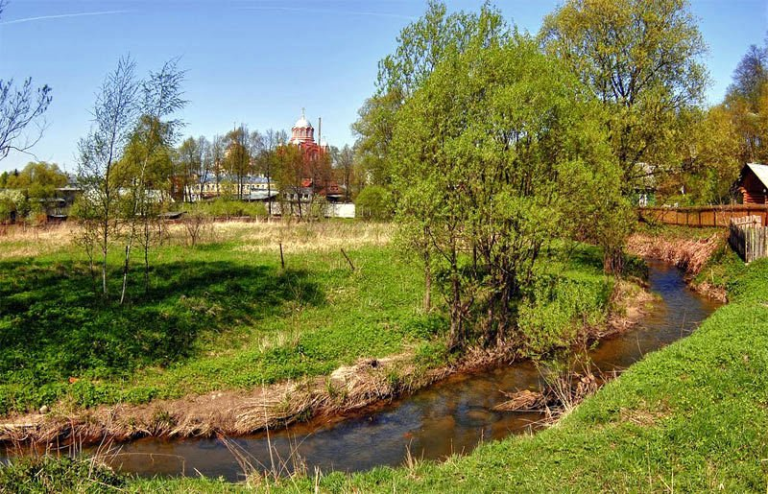
Река Пажа близ Покровского монастыря. Хотьково
Название «Пажа» некоторые исследователи считают мерянским, хотя, возможно, оно произошло от слова «пажить» - луг, поле. Раньше по берегам реки расстилались зелёные луга – удобное место и для полей, где хорошо росли злаки и созревали огородные культуры, и для выпаса скота или заготовки сена. Сама река была более полноводной и абсолютно чистой. Примерно через каждые 2 км по всему течению Пажи и Вори работали мельницы. В Паже водились пескари, окуни, налимы, плотва, верхоплавка, а также бобры и выхухоль. По прилегающим к реке болотам водились утки, бекасы, дупели.
В окружающих лесах было много зверей и птиц. В результате отравления реки и воздуха, безмерной вырубки деревьев, сегодня былое изобилие кажется сказкой. Родник под Больничной горкой, который по сей день неустанно даёт свою воду людям, был благоустроен в 1966 году, когда здесь была обустроена зона отдыха. До этого на его месте из земли било три ключа. Жителями города была возведена плотина и посажено много деревьев, укрепляющих и украшающих берега Пажи.

